MAT-4153-2
Représentation géométrique en contexte général 1
Mathématique, 2e cycle du secondaire

SAA Un terrain pour se bâtir

Situation d’aide à l’apprentissage
Auteure : Suzie Asselin, CS de Laval
Adaptation : Gilles Coulombe, CSPO
MAT-4153-2 SAA Un terrain pour se bâtir

Mise en situation

D’après les connaissances actuelles, la géométrie a pris naissance dans l’ancienne Égypte environ 2000 ans avant notre ère. À cause des crues du Nil, les terres étaient inondées chaque été et les arpenteurs égyptiens devaient sans cesse refaire le tracé des limites des propriétés.

Cela les a amenés à se doter d’une unité de mesure pour les distances, la coudée, et à développer des techniques pour calculer l’aire. Ils ont également appris à calculer le volume pour mesurer le produit de leurs récoltes. Leur savoir-faire a été transmis aux Grecs à travers les échanges commerciaux et s’est finalement répandu dans toutes les civilisations.

Leur héritage est un outil mathématique essentiel utilisé dans plusieurs sphères d’activité.
Outre l’arpentage, la géométrie trouve des applications en architecture, en astronomie, en mécanique, en optique, en cristallographie, en dessin industriel, en infographie, etc.

Situation problème 1 : Achat d’un terrain

Vous êtes à la recherche d’un terrain pour vous faire construire une maison. Un terrain triangulaire a attiré votre attention. Dans ce secteur, le prix de vente moyen des terrains est 1,40$ le pied carré.

Vous avez pu consulter une carte quadrillée du secteur sur laquelle chaque unité de mesure correspond à une distance de 50 pieds. Les sommets du terrain se trouvaient approximativement aux coordonnées (10,5; 12,5), (8, 6) et (2,5; 9,5) sur cette carte.

Le courtier vous demande 120 000$ pour ce terrain. S’agit-il d’une offre intéressante?

Situation problème 2 : Prévenir les infiltrations d’eau

Votre maison est maintenant construite. L’entrepreneur a remblayé le bord des fondations en prenant soin de donner une pente au sol afin que l’eau de pluie puisse s’écouler loin de votre maison. Il vous a averti que le sol descendrait pendant l’hiver et que vous auriez à ajouter de la terre pour lui redonner une pente de 5°.

Voici un schéma de votre maison, vue en perspective et vue de droite :

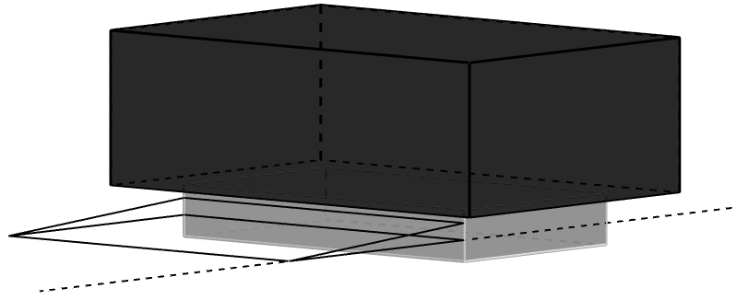
Maison
Niveau du terrain
Fondation en béton

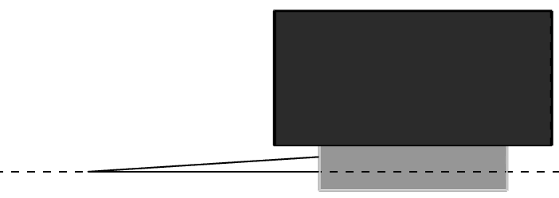
Fondation en béton
Niveau du terrain
20 po
Maison
5°
Équivalences
1 pi = 12 po
1 vg³ = 27 pi³

Après l’hiver, vous constatez que la pente n’est plus que de 2° devant votre maison. Vous projetez d’ajouter de la terre pour augmenter la pente selon les recommandations de l’entrepreneur. L’épaisseur de terre près de votre solage devra s’élever à 20 po au-dessus du niveau de votre terrain.

Vous avez réussi à mettre 500$ de côté durant l’hiver en prévision de ce projet, mais vous craignez que ce ne soit pas suffisant. La pépinière vous vend la terre à 30$/vg³ et vous charge des frais de livraison de 50$. Votre maison a 40 pi de façade.

Avez-vous suffisamment d’argent pour réaliser ce projet?

Situation problème 3 : Une passerelle à installer

Un ruisseau traverse une partie de votre terrain. L’ancien propriétaire avait installé un pont de fortune. Ce pont est en ruine et vous voulez en installer un nouveau. Voici une vue de dessus du pont de fortune enjambant le ruisseau.

Ruisseau
Pont de fortune

Vous voulez installer une nouvelle passerelle en bois pour piéton qui traversera ce ruisseau. Afin de déterminer la longueur de cette passerelle, vous procédez de la façon suivante :

- Vous avancez de 2 m au point D sur une droite reliant les points A et C, à partir du point A ;
- Vous mesurez $∠ADB$ et $∠ABC$: ce sont des angles droits ;
- Vous mesurez l’angle $∠DAB$ qui vaut 70° ;
- La nouvelle passerelle partira du point D et s’arrêtera au point E de l’autre côté de la rive, aux $8/9$de la distance entre les points A et C.

Vous vous procurerez votre produit chez un commerçant spécialisé dans la vente de passerelles en bois. Le tableau de la page suivante donne quelques informations concernant celles-ci.

Pourrez-vous vous procurer une passerelle à cet endroit, et si oui, quel sera le numéro du produit.

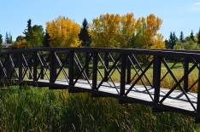
Passerelles Lachapelle
- Passerelle usage piétons en pin traité.
- Fixation de la passerelle sur plots béton avec sabots galvanisés et goujons (fournis)
- Garde-corps conforme aux normes en vigueur
- Passerelles livrées montées à poser sur plots béton
- Dimensions (L x l) m : de 10 x 1,50 à 15 x 1,50
- Le prix de la passerelle augmente en fonction de la longueur
Numéro du produit | Description | Dimensions (L × l) en m
5092010 | Passerelle pour piéton en bois | 10 × 1,50
5092011 | Passerelle pour piéton en bois | 11 × 1,50
5092012 | Passerelle pour piéton en bois | 12 × 1,50
5092013 | Passerelle pour piéton en bois | 13 × 1,50
5092014 | Passerelle pour piéton en bois | 14 × 1,50
5092015 | Passerelle pour piéton en bois | 15 × 1,50

